1：字体图标库
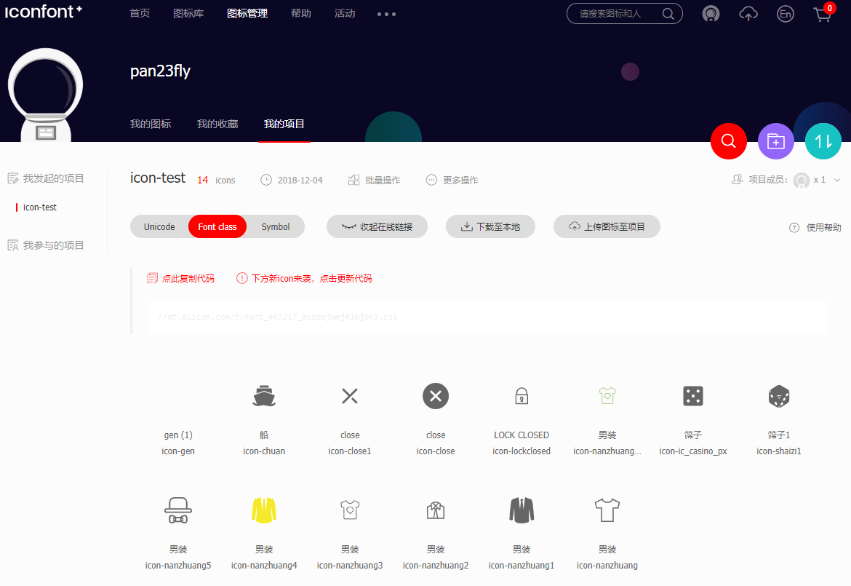
1.1阿里妈妈创建项目字体项目，添加需要的图标到项目，生成代码到本地
1.2在项目创建fonts目录，把相关文件引入
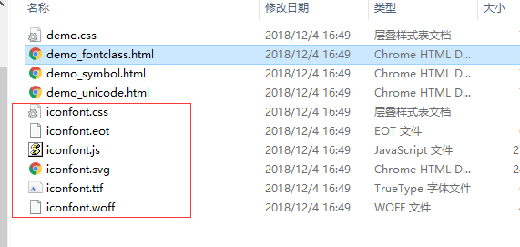
然后就可以在代码中使用<i class="iconfont icon-close"></i>
1.3如果有新的图标，往字体项目添加svg，然后重新下载替换即可
2：数组操作
2.1合并数组：a.concat(b);
2.2数组遍历:
//v是数组的元素，i是元素的下标,e是数组对象
forEach和map，forEach不带返回值，map可以return；a.Foreach(function(v,i,e){
})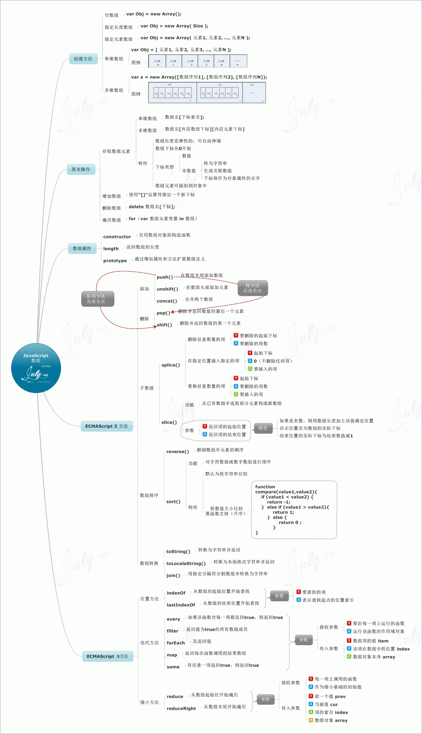
3:vue属性和{{}}里面可以写表达式
4：过度效果可以加在路由上
<transition enter-active-class="animated tada" leave-active-class="animated bounceOutRight" >
<router-view/>
</transition>
5：计算属性不能传参数，一般用在组件内的值的操作，值不变，计算属性不会重新执行，比函数效率高，函数每次调用都会执行，不管值是否变化
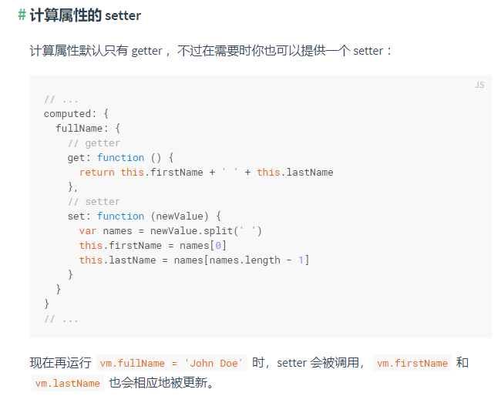
6：数组.length 改变，以及数组下标赋值arr[0]=2;这2种情况不会改变视图，应该用vue.set或者splice改变数组的结构。整个数组替换也是响应的
对象直接修改属性值是可以生效的，但是新增属性值不行,整个对象替换也是响应的
7：v-for同样可以对组件使用
8：过滤器
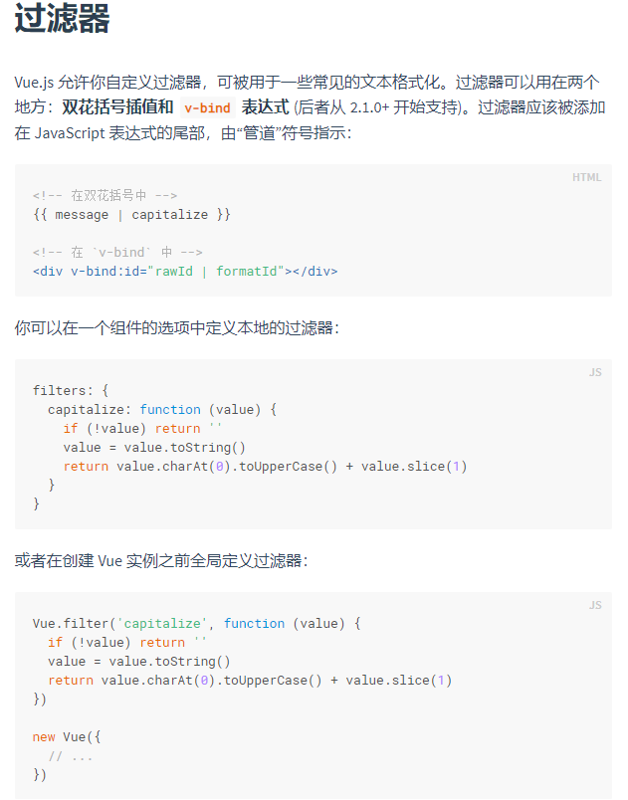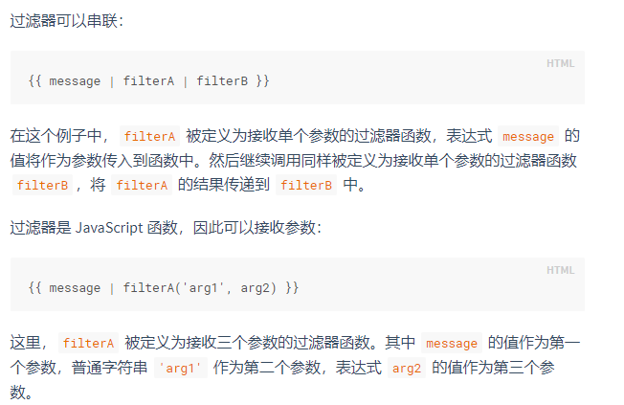

9：箭头函数
箭头函数左侧是参数，右侧是函数体。当左侧只有一个参数的时候可以省略括号，右侧只有运算符的时候。自带return
比如：var single = a => a；//右侧是运算符，左侧只有一个参数
相当于var single = function(a){return a};
var add = (a, b) => a + b//右侧是运算符

相当于 var add = function(a,b){return a+b}
var al = () => {alert(“没有参数”)}//右侧不是运算符，执行函数体
10：展开运算符...,顾名思义是把对象或者数组展开
10.1:合并对象或者数组
var a = {name:’zhangsan’,age:12};
var b = {sex:’mail’,...a};
Console.log(b);//{sex:’mail’,name:’zhangsan’,age:12};
Var arr1 = [1,2,3];
Var arr2 = [4,5,6];
Arr1.push(...arr2);//[1,2,3,4,5,6]
或者
Var arr3 = [1,2,3,...arr2,7,8]//[1,2,3,4,5,6,7,8]
11：VUEX的state需要放在computer里面而不能放在data里面
因为computer可以实时监控组件外部state的变化，但是data不能监控组件外部公共state的变化
12：mapstate返回一个对象，只是一个辅助函数帮助我们生成计算属性
正常写法：
computed: {
count () {return store.state.count}，
num(){return store.state.num}
...
}
mapstate写法（写法一和写法二一样的效果）
computed: mapstate({
count:’count’,//写法一
num:num=>state.num,//写法二
from: function (state) { // 用普通函数this指向vue实例,要注意
return this.str + ':' + state.from
}
})
13：vuex的action一般放在methods里面
14：计算属性和函数的区别
14-1：计算属性依赖data的一个或者多个值，只有data对应的值发生变化后，计算属性才会重新执行，否则取缓存的值，而函数只要调用都会执行
14-2：计算属性一般会返回data经过处理后的数据，用于渲染dom结构。而函数一般是执行一段逻辑，可以和data数据相关，也可以是别的
15：计算属性和watch的区别
15-1：计算属性依赖data的一个或者多个数据的改变，而watch只监听一个数据，当数据改变执行一段函数逻辑
15-2：watch带有监听功能，类似事件监听，而计算属性更像是v-model的功能
16：vue生命周期
16-1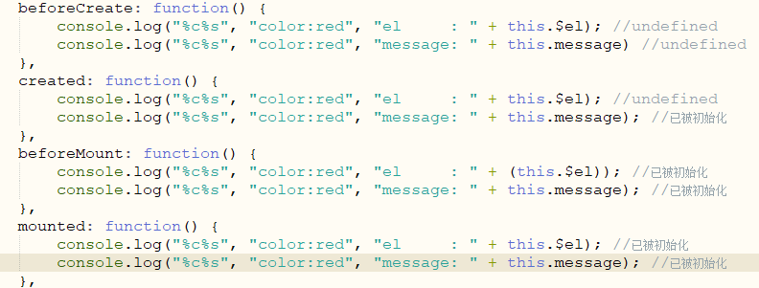
16-2：通过上图可以知道，在created的时候data的数据已经开始初始化，所以创建数据建议放在created执行，数据生成后再挂载到el上，如果是放在mounted则是挂载完成了，再更新数据，这样会多修改了一次dom（个人理解）
17：
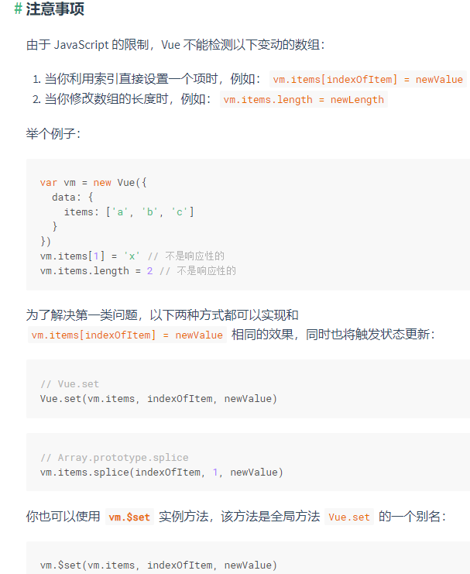
下面的是可行的
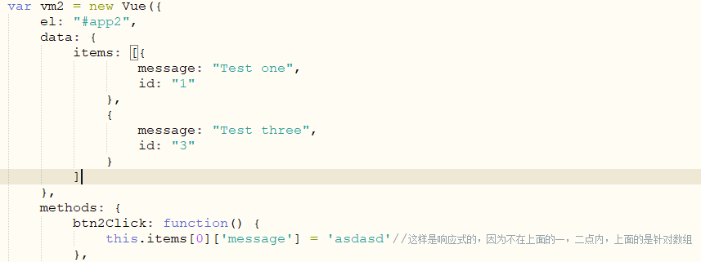
同理对象
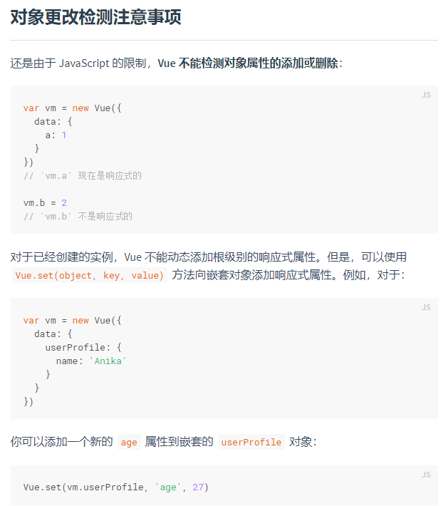

18：var let const
Const:声明常量，必须初始化，当值为基础数据类型时，那么这里的值，就是指值本身。而当值对应的为引用数据类型时，那么我这里说的值，则表示指向该对象的引用。所以声明函数一般用const，对象，数组也可以用const
Let是块级作用域，var不是块级作用域0

